МБДОУ Кашарский д/с №2 «Сказка»

Викторина по ПДД «Юные помощники инспектора ГИБДД»

Подготовительная группа

Воспитатель: Гаврилова Е. Н.

Февраль 2023 г

**Цель:** Закрепить знания детей по правилам дорожного движения.

**Задачи:** 1. Уточнить и закрепить знания о видах транспорта.

2. Закрепить знания детей о дорожных знаках.

3. Развивать мышление, память, речевую активность.

4. Продолжать формировать интерес к различным формам изучения и закрепления правил дорожного движения.

**Ход занятия:**

Воспитатель: Здравствуйте, друзья! Сегодня в нашей группе интересный день! Мы начинаем нашу веселую игру – викторину по правилам дорожного движения.

**1 конкурс «Загадочные знаки»**

На стол выносятся дорожные знаки, дети говорят название знака, к какой группе знаков относятся, где используются.

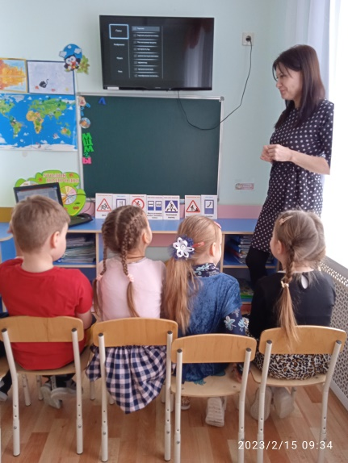

Я хочу спросить про знак, нарисован он вот так:

В треугольнике ребята со всех ног бегут куда-то. *(«Дети»)*

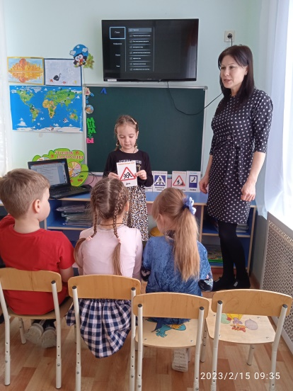

***

Землю роет человек, почему проезда нет?

Может быть, здесь ищут клад? Иль старинные монеты

В сундуке большом лежат? *(«Дорожные работы»)*

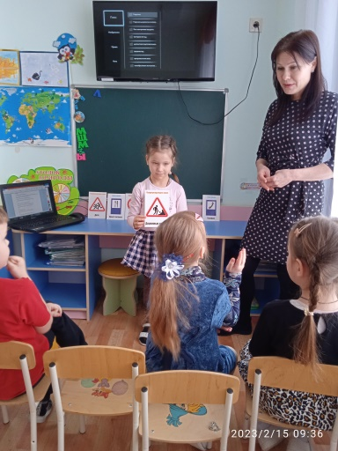

***

Этот знак такого рода:

Он на страже пешехода. *(«Пешеходный переход»)*

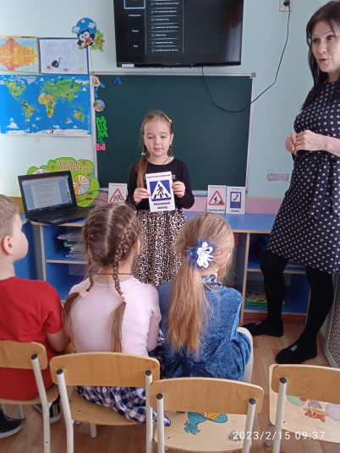

***

У посадочной площадки пассажиры транспорт ждут.

Установленный порядок нарушать нельзя и тут. *(«Автобусная остановка»)*

**2 конкурс «Разбери транспорт»**

Дети общими усилиями раскладывают по видам транспорта картинки, затем поясняют свой расклад, называют транспорт. (воздушный, водный, наземный.)

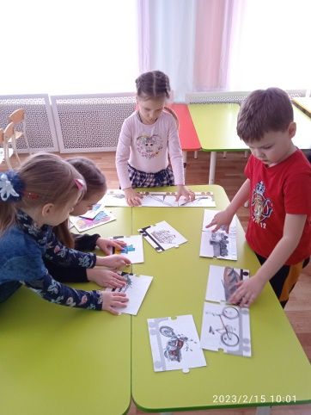 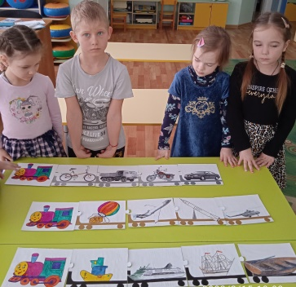

**3 конкурс «Сложи знак»**

Используемый материал: у каждого ребёнка разрезные картинки знака. Ребёнок, который быстрее соберёт разрезанный дорожный знак – выиграл. В этом задании используется любой дорожный знак, разрезанный на несколько частей.

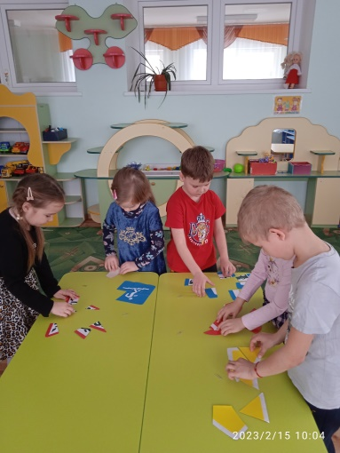

**4 конкурс «Автомульти»**

Все вы любите смотреть мультфильмы. Сейчас проверим, знаете ли вы, на каком транспорте передвигались герои мультфильмов. Участникам предлагается ответить на вопросы по мультфильмам и сказкам, в которых упоминаются транспортные средства. Отвечают команды по очереди. После правильного ответа ребенка, появляется транспортное средство.

- На чем ехал Емеля к царю во дворец? (На печке).

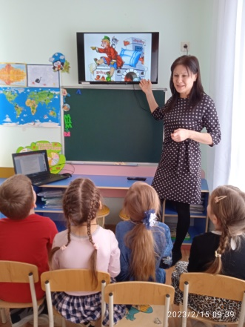

- Любимый вид транспорта кота Леопольда? (Двухколесный велосипед).

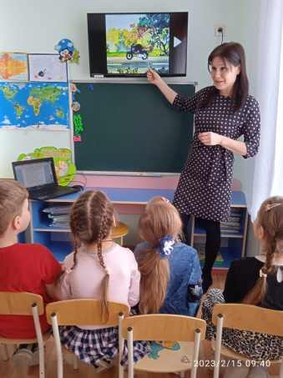

- Что подарили родители дяди Федора почтальону Печкину? (Велосипед).

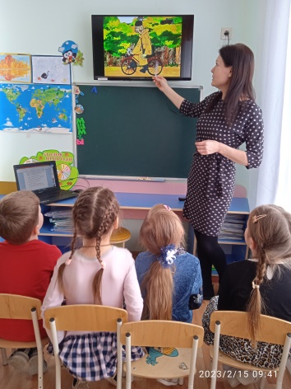

- Во что превратила добрая Фея тыкву для Золушки? (В карету).

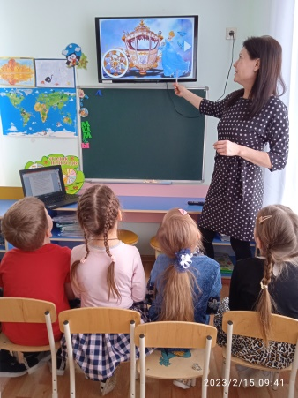

- На чем летал старик Хоттабыч? (На ковре самолете).

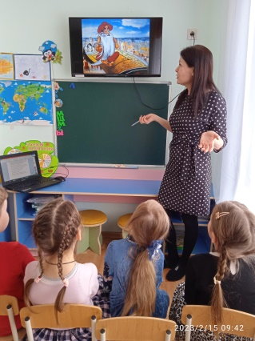

- Какой личный транспорт у Бабы Яги? (Ступа).

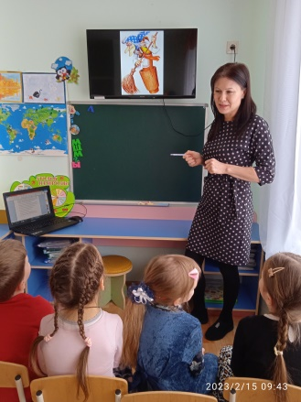

- На чем катался Кай? (На санках).

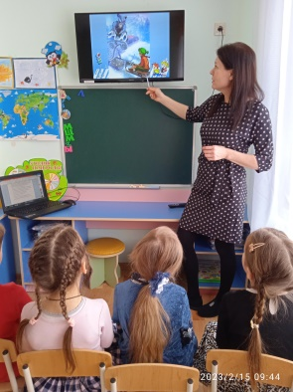

- На чем поехал в Ленинград человек рассеянный? (На поезде).

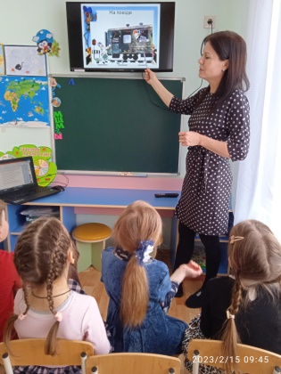

Воспитатель: И в завершении нашего занятия давайте нарисуем с вами регулировщика. Сначала вспомним, кто это такой и как он выглядит?

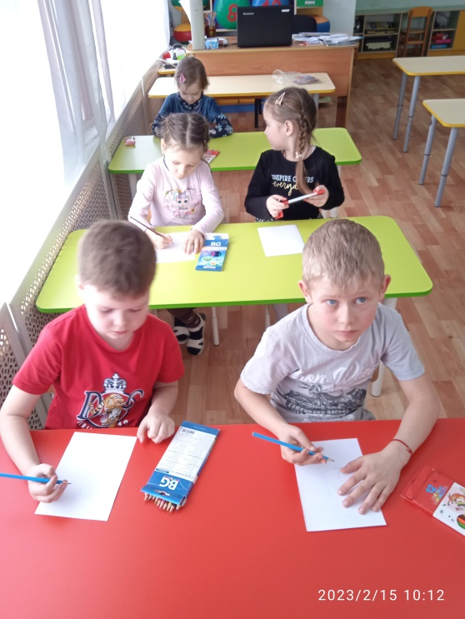 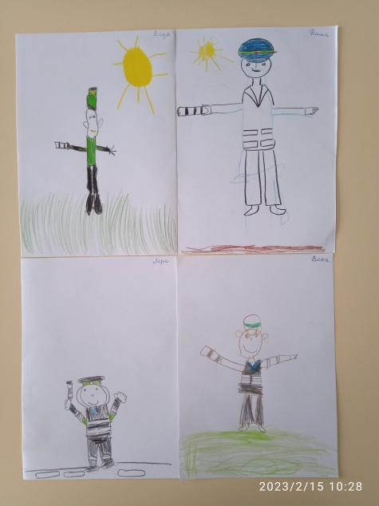

На этом наше занятие окончено. Спасибо всем за активное участие!